บทที่ 4
ผลการทดสอบและปัญหาที่เกิดขึ้น
ในโครงงานแว็พบราวเซอร์ภาษาไทยนี้มีวัตถุประสงค์เพื่อต้องการให้แว็พบราวเซอร์นั้นสามารถแสดงผลเป็นภาษาไทยได้โดยได้รับมาจากผู้ใช้ 2 ทางคือจาก URL ที่ผู้ใช้ต้องการจะเข้าไปชมแว็พไซต์และจากการเขียนโปรแกรมของผู้ใช้ดังนั้นผลการทดสอบจึงได้แบ่งเป็น 2 ส่วนหลักคือ

4.1 ผลการทดสอบจากการที่ผู้ใช้เข้าไปชมแว็พไซต์ตาม URL ที่ต้องการ
ในการทดสอบจะใส่ URL ที่ต้องการซึ่งผลการทดสอบจะถูกแสดงออกมาเป็น 2 ส่วนคือส่วนที่แสดงผลในส่วนแสดงผลไฟล์เอกสาร WML และส่วนโทรศัพท์มือถือจำลองซึ่งผลการทดลองเป็นดังนี้

4.1.1 ผลการทดสอบในส่วนแสดงผลไฟล์เอกสาร WML
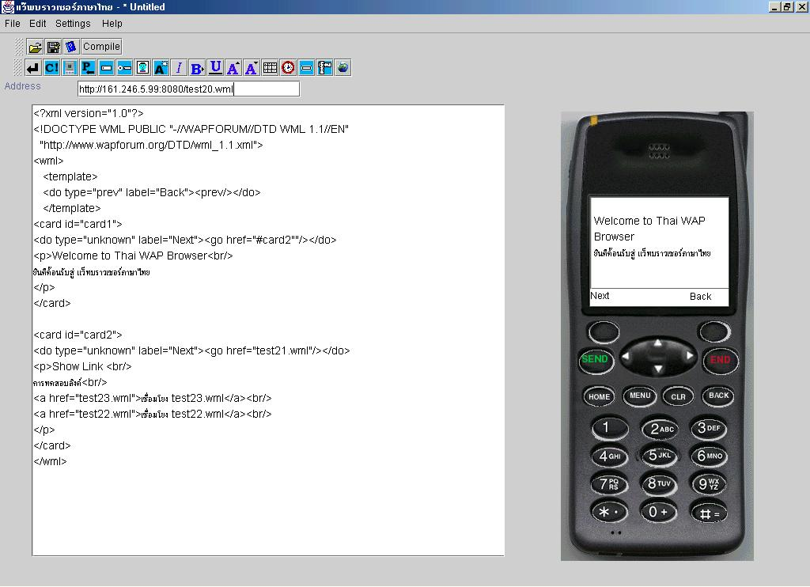
ในการทดสอบนั้นได้ผลการทดลองคือแว็พบราวเซอร์ภาษาไทยสามารถแสดงผลเป็นภาษาไทยได้ในส่วนที่ใช้แสดงผลไฟล์เอกสาร WML ดังแสดงในรูปที่ 4-1และ รูปที่ 4-2
รูปที่ 4-1 ผลลัพธ์หลังจากที่ผู้ใช้ใส่ URL ตามที่ต้องการ
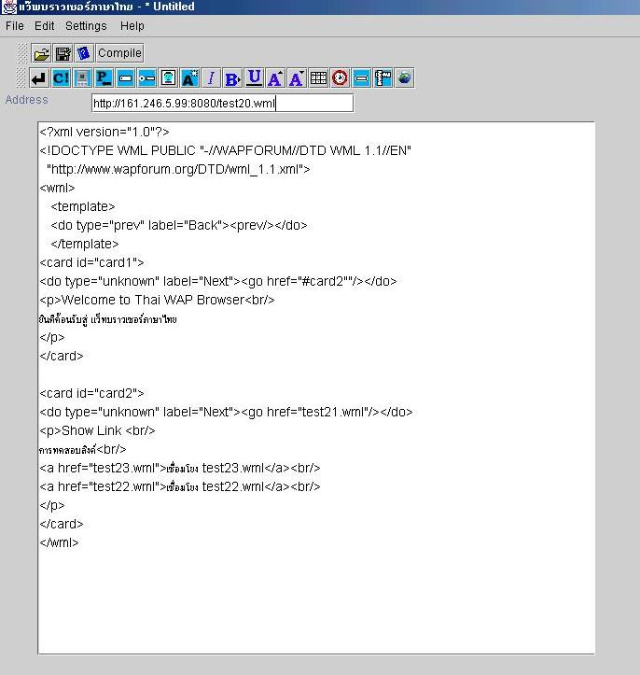
รูปที่ 4-2 รูปขยายการแสดงผลไฟล์เอกสาร WML ที่ได้จาก URL

4.1.2 ผลการทดสอบการแสดงผลบนหน้าจอโทรศัพท์มือถือจำลอง
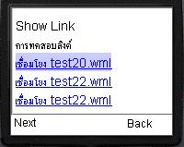
จากการทดสอบนั้นผลที่ได้คือแว็พบราวเซอร์ภาษาไทยสามารถแสดงผลเป็นภาษาไทยได้บนหน้าจอของโทรศัพท์มือถือจำลองซึ่งได้แสดงไว้ในรูปที่ 4-3 และเนื่องจากแว็พเซิร์ฟเวอร์ปัจจุบันไม่มีการสนับสนุนข้อมูลที่เป็นภาษาไทยโครงงานนี้จึงได้สร้างเซิร์ฟเวอร์ขึ้นมาเอง
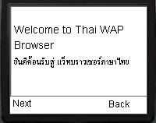
รูปที่4-3 ผลลัพธ์จากหน้าจอแสดงผลของไฟล์ WMLที่ได้จาก URL
4.2 ผลการทดสอบจากการเขียนโปรแกรมของผู้ใช้
ในการเขียนโปรแกรมภาษา WML ด้วยโปรแกรมแว็พบราวเซอร์ภาษาไทย ผู้ใช้จะเขียนลงไปในส่วนแสดงผลไฟล์เอกสาร WML และทำการคอมไพล์ ผลลัพธ์จะถูกแสดงผลบนหน้าจอโทรศัพท์มือถือจำลองซึ่งผลการทดสอบเป็นดังนี้

4.2.1 ผลการทดสอบการเขียนโปรแกรมภาษา WML
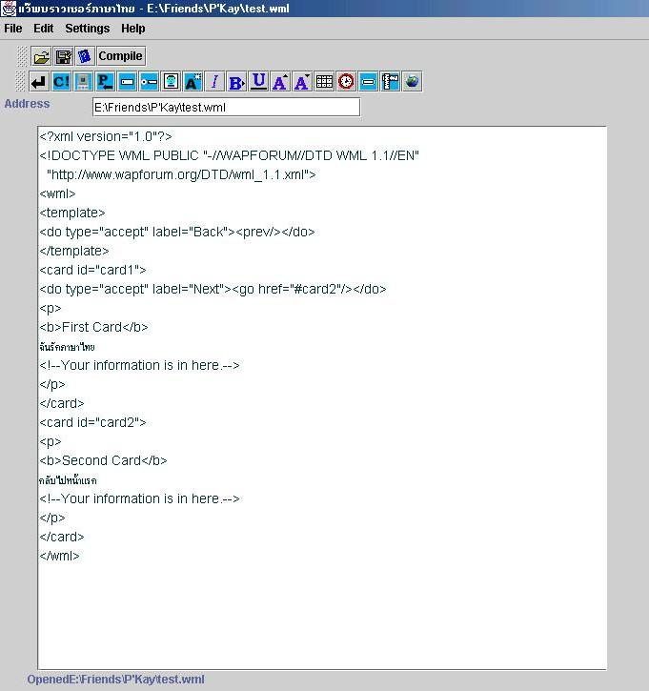
ในการทดสอบนี้ได้ทดลองโดยการพิมพ์ตัวอักษรภาษาไทยลงไปซึ่งผลที่ได้นั้น คือสามารถแสดงผลเป็นภาษาไทยได้ดังรูปที่ 4-4

รูปที่ 4-4 แสดงไฟล์ WML ที่ผู้ใช้เขียนโปรแกรมขึ้นมา

4.2.2 ผลการทดสอบในโทรศัพท์มือถือจำลอง
เมื่อผู้ใช้เขียนโปรแกรมเสร็จจะต้องคอมไพล์ ซึ่งการทดสอบคือได้เขียนโปรแกรมเป็นภาษาไทยแล้วคอมไพล์ผลการทดสอบคือส่วนโทรศัพท์มือถือจำลองสามารถแสดงผลเป็นภาษาไทยได้ดังรูปที่
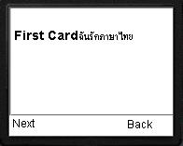
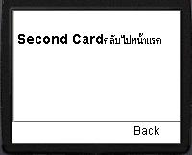
4-5

รูปที่ 4-5 ผลลัพธ์ที่ได้หลังจากการคอมไพล์โปรแกรมที่ผู้ใช้ทดลองเขียนขึ้นมา

4.3 ปัญหาที่เกิดขึ้นในการแสดงตัวอักษรภาษาไทยแบบต่างๆ ในแว็พบราวเซอร์ภาษาไทย
ปัญหาที่เกิดขึ้นเกี่ยวกับการแสดงผลตัวอักษรภาษาไทยของโปรแกรมแว็พบราวเซอร์ภาษาไทยนั้นก็คือการแสดงผลบนจอบราวเซอร์ของโทรศัพท์มือถือจำลองสำหรับบางแท็กที่เกี่ยวกับการกำหนดรูปแบบอักษรภาษาไทยซึ่งแท็กที่เกิดปัญหาได้แก่ แท็กอักษรตัวหนา (<b/>), แท็กอักษรตัวเอียง (<i/>), แท็กอักษรตัวเข้ม (<strong>), แท็กอักษรตัวใหญ่ (<big>), แท็ก emphasis (<em>)โดยสามารถรองรับได้เพียง 2 แท็กคือแท็กอักษรตัวเล็ก (<small/>), และตัวอักษรปกติ ปัญหาเหล่านี้เนื่องมาจากคอมไพเลอร์ภาษาจาวาเวอร์ชัน 1.2.2 นี้ยังไม่สมบูรณ์นัก ซึ่งคาดว่าเวอร์ชัน 1.4 ที่กำลังจะออกสู่ตลาดน่าจะมีความสามารถมากกว่านี้สำหรับการแสดงผลภาษาไทย
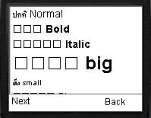
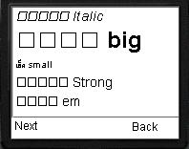

รูปที่ 4-6 ปัญหาที่เกิดขึ้นในการแสดงผลภาษาไทยจากการกำหนดรูปแบบตัวอักษรแบบต่างๆ

4.4 ปัญหาที่เกิดขึ้นในการแสดงตัวอักษรภาษาอังกฤษแบบต่างๆ ในแว็พบราวเซอร์ภาษาไทย
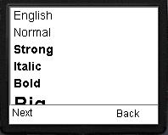
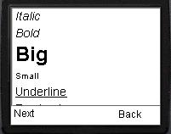
ในการกำหนดรูปแบบตัวอักษรที่เป็นตัวอักษรภาษาอังกฤษนั้น สำหรับบางแท็กไม่สามารถแสดงได้ตามรูปแบบที่กำหนดไว้จากมาตรฐานที่กำหนดไว้ในภาษา WML ซึ่งมีทั้งหมด 7 แท็ก ในส่วนที่แสดงผลออกมาไม่ถูกต้องนั้นมีจำนวน 1 แท็กคือแท็ก emphasis ซึ่งใช้ในการเน้นคำ
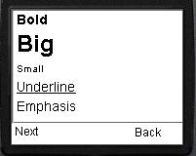
รูปที่ 4-7 ปัญหาที่เกิดขึ้นในการแสดงผลภาษาอังกฤษจากการกำหนดรูปแบบตัวอักษรแบบต่างๆ

